某省新闻出版局培训中心综合楼

编制依据
甘肃省建筑勘察设计院提供“某省新闻出版局培训中心综合楼”，施工
图及其标准图集。
2．该工程图纸会审纪要及工程预算书。
3．国家现行的有关方针、政策、规范、规程、标准和预算定额及劳动定额
等。
4．该工程工期、质量和成本控制目标。
5．建设部推广的十项新技术、新工艺。
6．我司现有的技术力量、设备资源。
7．GB/T19002-1994idtIS09002:1994 质量体系标准，我司质量方针、程序控
制文件、作业指导书及有关质量管理文件等。
8．类似工程施工经验和新技术成果。
9．作业指导书：《建筑分项工程施工工艺标准》（第二版）。
10．建筑施工安全检查标准。
11．无粘结预应力混凝土结构技术规程。
12．甘六建《管理制度汇编》。

工程概况

工程性质和作用
工程类型
本工程位于某市雁滩旧货市场对面，某省新闻出版局家属院内，是一幢临街的集图书市场、办公、客房为一体的综合性建筑。总投资预计2296.62 万元左右。
二、工程主要使用功能
本工程地下一层为六级人防地下室，是戊级物资库，又要用于图书贮存，并有人防设施相配套。一至四层为图书市场，五至八层为办公用房。变形缝以东的五至十一层为培训住宿用房，十二层均为水箱间及电梯机械用房。
三、建设目的及作用
该工程是某省新闻出版局投资兴建的旨在扩大图书经营市场的一幢综合性建筑。该工程的落成将使某市雁滩开发区更完善、更配套，将成为某市一流的综合图书市场，为某市乃至全省文化生活和科学技术交流提供了必备的硬件，该工程的投入使用将为开发西部创造得大独厚的条件。
四、工程工期
该工程计划1999 年12 月28 日开工，综合楼2000 年4 月30 日±0.000 平，10 月30 日主体封顶，2001 年6 月30 日竣工。
五、质量要求
该工程合同要求质量等级为优良，根据工程规模和鲁班奖工程申报条件，我公司将该工程确定为创鲁班奖工程。

建筑和结构特征
建筑平面布置
本工程平面呈“一”形， 共设一道墙面变形缝隙。其中临街面总长82.53m， 中间设一道变形缝，为具有综合性使用功能的图书市场、办公室及客房部分；
（8）～（9）之间设一道变形缝。综合楼设四个室外内楼梯，两部客梯，两部货梯，六部三上三下自动扶梯。
二、建筑物基本尺寸
综合楼部分：长×宽＝82.3×23.4m 。
本工程综合楼部分有4 层、8 层、10 层、12 层四种层数，最高层12 层。综合楼部分地下室及一至四层层高为4.2m， 五层以上层高均为3.2m，总高45.2m； 八层层高2.9m，建筑物占地面积约2250m²，总建筑面积约21677m²。
三、建筑装饰特点
本工程综合楼部分正立面及东立面以仿石面砖及花岗石为主，配以圆弧形水平腰线和玻璃幕墙及铝塑板檐口水平线为装饰，西立而、背立面外墙而均为红色外墙涂料。
四层、八层、十层屋面为上人屋面外，其余均为不小人屋面。卫生间、厕所均为PVC 塑板吊顶，一至四层图书市场及所有门厅、走廓、客房、前室均为乳白色装饰石青板吊顶，所有挑出室外部分底板下均为岩棉水泥板保温吊顶，卫生间、厕所为自瓷砖贴到顶，人防地下室、设备用房、机房、水箱间、楼梯间为喷涂料墙面，其余均为乳胶漆墙面。图书市场为水磨石楼地面，卫生间为防滑地砖楼面，五至八层办公室为玻璃条嵌缝普通水磨石楼面，办公部分的走廓为铜条嵌缝的彩色水磨石楼面，其余均为水泥砂浆面层的楼地面，踢脚面层同相应楼地面面层。室外台阶均为花岗石台阶并有室外花池。
本工程门窗以铝合金门窗为主，人防部分为防密门、密闭门、胶管活门，公共部分为各级木质防火门及防火卷帘，并设有铝合金带形窗、装修窗、装修门连窗及部分普通木门和钢窗。
四、结构类型
本工程综合楼部分为筏板基础，地下一层为六级人防地下室，主体结构为现浇框剪结构。本工程抗需设防烈度为8 度，综合楼①～⑧轴间框架抗震等级为二级，⑨～
（13）轴间抗震等级为三级。
五、结构特点
本工程综合楼符片基础钢筋混凝土底板800mm 厚，四周底板挑出600mm， 地下室外墙300mm 厚，内墙250mm 厚，在⑥～⑦轴处底板，墙体及顶板设1m 宽的贯通地下室及至±0.000 标高处的后浇带。地下室底板双层钢筋网片钢筋采用绑条焊及单面搭接焊接头，地下室底板、外墙、柱、水池及污水池采用C40 防水混凝土，抗渗强度等级为S8。综合楼主体均为C40 混凝土。
本工程框架柱、剪力墙、框架粱及有关构造措施均按国家建筑标准设计96G101 图集设计。本工程填充墙砌体加气混凝土砌块，M5 混合砂浆，部分为钛柏板隔墙。墙体拉结筋均为通长设置。本工程综合楼部分的梁、板中设计有无粘结预应力钢筋，其预应力筋矢高曲线确定和施工方案由甘肃鼎鑫预应力工程有限责任公司提供。
六、主要工作量
见表1-1。
表1-1 主要工作量一览麦
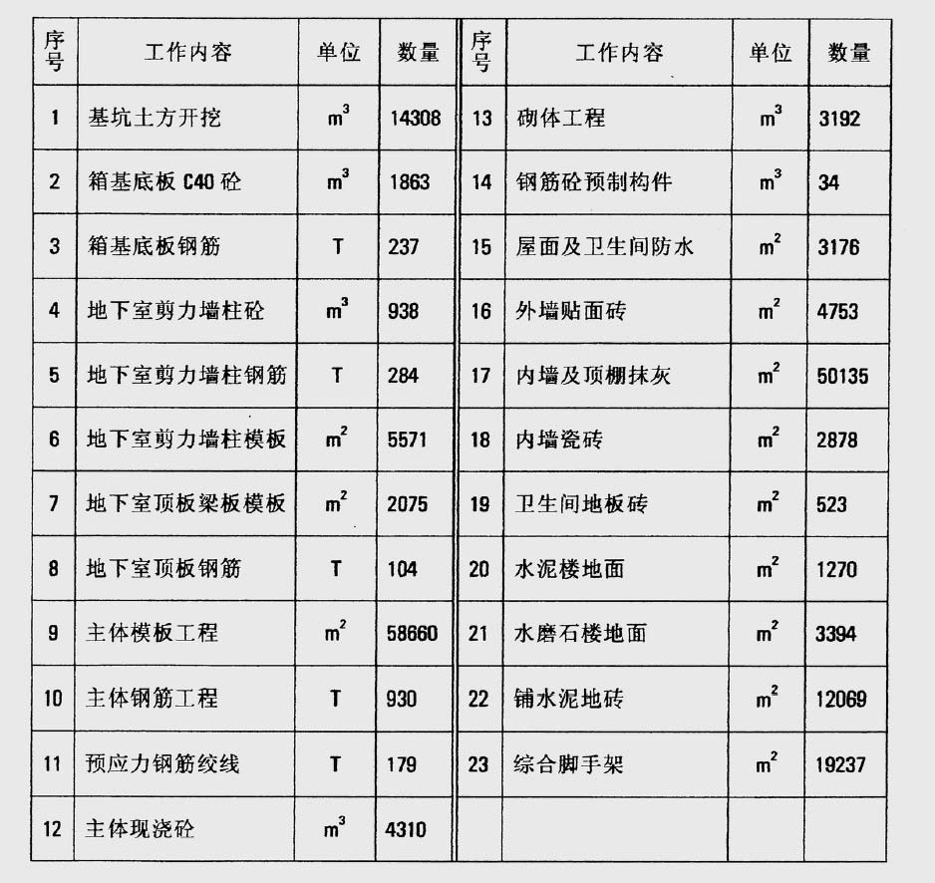

建造地点特征
该工程所在位置自然地面平坦，其场地地质属于黄河高河漫滩1 级阶地，地层岩性自上而下为：填土层、黄土状粉土层、卵石层、红砂岩层。对普通混凝土具有弱结晶性侵蚀。综合楼筏片基础持力层座落于卵石层上，卵石层埋深3.70～3.90m，卵石层厚度10m 左右，其承载力标准值为450kPa。

工程施工特征
工程设计：甘肃省建筑设计研究院
工程建设单位：甘肃省新闻出版局
工程质量监督仲裁部门：兰州市建设工程质量监督站
工程建设监理单位：甘肃工程建设监理公司
工程主承包施工单位：甘肃第六建筑工程股份有限公司
该工程施工场地狭小，所采用的无粘结预应力工艺是新工艺，其工艺
本身要求的技术间歇时间长，加之铝合金、吊顶、玻璃幕墙等分项工程要进行分承包，故施工中由主承包施工单位统筹协调安排，严把工程质量关，确保按合同条款达到优良标准。
该工程为创鲁班奖工程，除本质量计划所规定的施工方案外，各分承包方必须提供分承包工程施工技术方案，在管理上加大力度，严字当头，操作中精雕细琢，精益求精，检查量一丝不苟，严格把关，确保每个分项工程质量达到优良标准。

施工方案
第一节施工程序
该工程中标后，由公司经营预算部组织合同评审后，与建设单位签订工程施工合同。
分公司选派工程施工项目经理，由项目经理组建项目管理机构，划分职务，明确项目各成员职责，报公司审批备案。
经营预算部对项目部进行合同内容解释和交底，并做好记录。
进行施工前期准备工作
协助建设单位进行施工现场三通一平准备工作，实施地下障碍物拆除及管道改线。
搭设临时施工设施，进行施工现场平面布置。
技术部门组织图纸预审、会审工作。
组织召开专题的合同履行实施细则会议，确定主要施工方案，落实机械设备资源情况，制定创鲁班奖工程具体实施措施。
全面组织工程施工，合理运用流水交叉作业程序，统筹安排，加强施工过程的全面管理，圆满完成合同要求的各项施工任务。
第二节施工顺序
该工程先组织综合楼筏板基础、人防地下室墙、柱及顶板施工，随后插入住宅楼井桩基础施工，并进行综合楼室外土方回填工作，现场进行二次平面布置。住宅楼主体为一个独立的施工流水段，综合楼主题施工流水段划分为三段施工（详见附图），整个施工过程中采取“统筹安排，分段流水，塔吊配合，立体交叉”的施工方法。
中间阶段验收采取分层进行，即±0.000 以下、主体六层以下及六层以上验收三个阶段，以确保装饰装修工程顺利展开，各分承包方在项目部的统一安排下进入各自的作业面施工。每个分部工程施工前由项目部研究确定一个符合施工程序的分项工程主导工序，其余为穿插工序。
第三节施工方法选择
综合楼基础土方采取机械开挖，人工修坡，对水池、污水地等部位进行局部水泵抽水降水，东面及南面靠东端用钢筋混凝土墙进行护坡，详见支护方案，其余各面均采取1∶0.33 放坡系数放坡。土方外运在建设单位指定地点卸土。
综合楼筏扳及地下室墙、柱、±0.000 梁扳采取商品混凝土泵送浇筑。
地下室墙、往模板采用组合钢模板现场散拼，其中外墙采用一次性止水穿墙螺杆（见详图），内墙采用设塑料套管的可重复利用的直螺杆。
主体工程中所有现浇构件混凝土均采取现场搅拌混凝土。
钢筋加工均在现场进行，柱竖筋采用电渣压力焊连接，梁筋采用单面焊连接，无粘结预应力筋生产、安放及张拉均由专业施工队伍甘肃鼎鑫预应力工程有限责汪公司进行施工。
综合楼四个筒及楼梯间墙面采用走型大模板，矩形框架柱采用可调式钢框竹胶板面大模板。
所有梁底模、梁侧模及顶板采用竹胶板清水模板，梁模采用50mm× 100mm 方木为固走龙骨，顶板模板采10mm0×100mm 方木搁栅为龙骨。
外装饰采用双排钢管脚手架，并从立面进行全封闭，内抹灰采用移动式钢管脚手架及满堂脚手架和马凳简易脚手架三种交叉使用。
铝合金门窗、吊顶、玻璃幕墙、防水工程等均为分承包项目，由所选定的工程分承包方进行施工，主承包方进行质量监控。
第四节施工机械选择
土方开挖机械：综合楼箱基土方开挖，采取一台反铲挖掘机和一台装载机开挖，自卸汽车外运土方。
垂直运输机械：综合楼箱基施工安一台FO/23B 高塔，综合楼±0.000 平后再安装一台QT5013 固定式塔吊。进入装修阶段时先拆除QT5013 塔吊，安装两台卷扬机，综合楼、住宅楼主体封顶F0/23B 高塔拆除，安装一台施工电梯。
钢筋加工机械
现场钢筋加工场设一台钢筋调直卷扬机，一台钢筋切断讥，一台弯曲机，现场共配备四台交流电焊机，两台电渣压力焊机。
4．混凝土搅拌、浇筑机械现场布置两台350L 混凝土搅拌机，综合楼箱基施工时设一台混凝土拖式输送泵，并用一台汽车输送泵应急。
5．其他小型机械详见施工准备计划部分分述。
第五节安全施工措施
环境保护措施
现场施工道路及材料堆放场地全部用C10 混凝土进行硬化，并将各种材料
分类标识明确，堆放整齐，确保道路畅通。混凝土搅拌机处做二级沉淀池后设暗管与城市下水管井连通。生活污水统一倒入专用大桶内，定期派专人拉运。防止施工噪声，夜间施工在22:30 分以前结束，现场及楼层环境卫生专人负责进行打扫，保持场内清洁。
二、劳动保护措施
做好安全用电，各种接线由专业电工操作，任何人不得私自乱拉乱接电线。高空交叉作业时，严防滑落，行人上下行走楼梯设临时护栏，夜间施工要保证有足够的照明。
三、防火防爆措施
大风天气严禁明火作业，氧气瓶防震防晒，乙炔罐严防回火，消除各种火灾隐患。
四、分项安全措施
具体分项安全措施详见“安全施工技术措施”。

施工准备工作计划

工程管理组织建立
质量保证体系
我司的贯标工作获得方园认证委员会的质量体系认证，各部门、各专业的工作已纳入程序化管理轨道，质量手册及26 个程序文件所覆盖的内容已渗透到每一环节和每一施工过程中，并通过程序文件加以严格控制，有效的消除和防止了不合格品的发生，保证工程质量按计划顺利进行，我司正是由于按GB/T19002-ISO9002 建立了质保体系，通过程序化管理使施工的每一过程、每一环节都在受控状态之下，因而对可能发生的质量问题通过预防和纠正措施控制程序彻底处理，确保达到预期的质量目标，这是我司真正做到：“诚实守信，尽心尽力”承诺准则的根本保证。从组织结构上实行公司、分公司、项目部的三级管理。
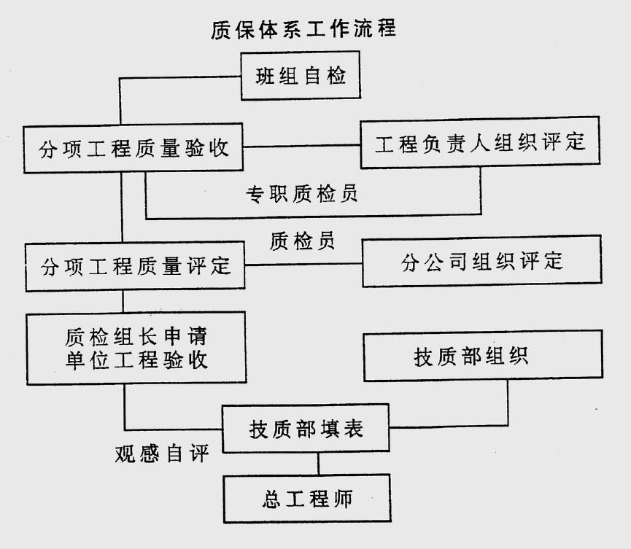
图3-1 质保体系工作流程
二、项目部人员组成及分工表3-1（略）
三、分包内容
该工程分承包项目有预应力分项、消防分项及玻璃幕墙等分项工程。分承包方负责人进入项目班子，参加项目部组织的现场会议，听从项目部安排统一劳动力调配工程进度，工程质量必须满足总包的要求。

施工技术准备
编制施工进度控制实施细则
由项目部按总体进度计划分解工程进度控制目标，编制施工作业计划，落实施工资源供应计划，做好组织协调工作，采取有效控制措施，以施工网络计划为主导，合理、有序的组织施工，以确保工程进度控制目标的实现。
二、编制施工质量控制实施细则
按质量计划对分部分项工程提出质量要求，并对分项工程质量目标进行分解，确定分项工程关键工序，并严格加以控制，制定相应的质量控制措施及实施办法，保证工程质量控制目标。
三、编制施工成本控制实施细则
项目部核算员负责分解施工成本控制目标，确定分项工程施工成本控制标准，制定成本控制措施，跟踪监控施工成本，做到全面履行合同，按时结算工程价款，加快工程资金周转，收集工程施工成本控制信息，保证施工成本控制目标。四、做好工程技术交底技质科对项目部有关施工技术人员进行质量计划讲解和交底，项目部各专业工长、技术负责人、质量员以书面形式和现场示范的方式对作业班组进行施工技术标准和实施细则交底。

劳动力组织准备
项目部根据施工方案和施工进度计划提出劳动力需求计划，由劳务站协调确定工作队伍，组织劳动力进场，项目部安排好工人进场后生活，由劳务站进行上岗前培训（规章制度、安全注意事项、操作技术和精神文明）。劳动力选派必须对人员素质、工作业绩考核后确定，以确保操作层达到高水准要求，为创优质工程奠定坚实基础。

施工物资准备
建筑材料准备：由材料站、项目部一起确定。
模板加工制作准备：由专业工长、技术负责人根据技术方案确定细部作法并组织加工。
施工机具准备：根据技术方案确定施工用各种机械。

施工现场准备
项目部协助建设单位实现现场“三通一平”。达到进场施工条件
项目部布置好测量控制桩。并由分公司技术部门进行复核。
项目部搭建施工临时设施，布置施工现场，安装施工机械，组织施工物资进场。

施工进度计划
第一节施工进度总计划
确保各工序之间施工的连续性根据施工合同工期要求、工期定额和劳动定额，合理划分流水段，非同一性质穿插分项工程要最大限度搭接起来，满足均衡施工要求和充分利用发挥机械设备能力。施工进度计划详见网络图及横道图。
第二节施工进度计划控制实施细则
为了严格控制施工进度，项目部应在分解施工过程，确定施工顺序，选择施工方法和机械的工作基础上编制月、旬、周施工作业计划。
落实劳动力、原材料和施工机具供应计划。
项目部做好同各职能部门之间的协调工作，加强事前、事中控制，保证供应材料设备和图纸等及时到位，特别做好与建设单位及监理公司的配合，协调好外部工作。
当实际工期不符合要求时，应改变某些分项工程施工方法，调整和优化工期，使其满足进度控制目标要求。
第三节三个工期主要控制阶段
第一个：工期控制阶段是综合楼±0.000 以下施工阶段。
第二个工期控制阶段是住宅楼竣工时间。
第三个工期控制阶段是综合楼竣工时间。
结构验收按分阶段进行，即±0.000 以下、主体六层以下及六层以上验收三个阶段，以确保装饰装修工程顺利展开，各分承包方在项目部的统一安排下进入各自的作业面施工。

施工质量计划
第一节设计图纸对施工质量要求和特点
本工程对井桩、底板、剪力墙、框架柱、框架梁、无粘结预应力及装饰工程等的施工质量要求复杂，施工人员在认真阅图，仔细对照选用的标准图集和规范要求的基础上认真交底，严格控制各分项工程施工质量。
第二节施工质量控制目标及其分解
该工程总体质量目标为优良，本工程共含有十个分部，这十个分部工程质量控制目标见表5-1。表5-1 分部工程质量控制目标表
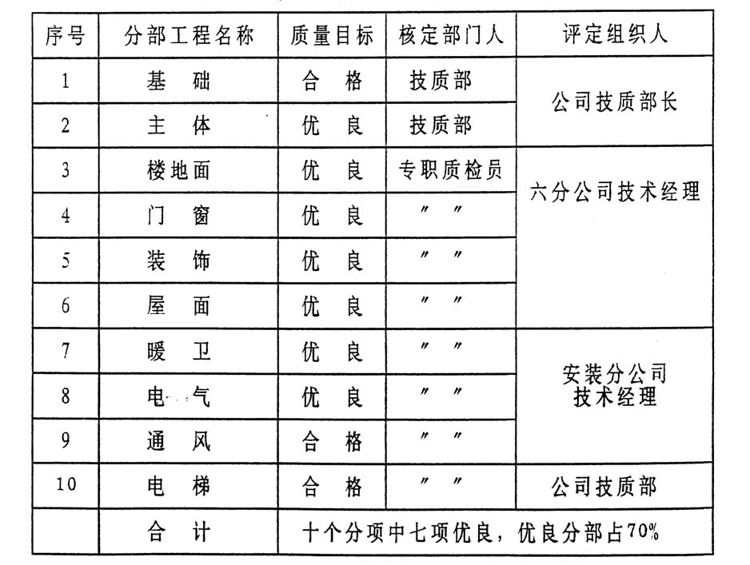
注：1.确定为优良的分部工程必须保证达到优良标准，确定为合格的分部工程力争达到优良标准。
2．分项、分部工程质量评定执行《建筑安装工程质量检验评定标准》
（GBJ300-88）。
各分项工程及各工序质量控制目标由项目部根据分部工程质量目标确定控制点和控制目标，确保对应分部工程的质量目标最终实现。
第三节确定施工质量控制点
根据分部工程质量目标要求，对影响施工质量的关键环节、部位设置工序质量控制点。施工质量控制要点列于第19～25 页表中，其他分部工程质量控制点由项目技术负责人根据设计图纸和施工验收规范要求进行计划列表，在分部分项工程技术交底时向作业班组交底。
第四节制订施工质量控制实施细则
材料、半成品及设备质量检查验收措施
材料质量控制按我司《采购控制程序》（CX/LJ-06.01-98） 和《进货物资检验和试验控制程序》（CX/LJ-10.01-98） 要求进行控制，提前做出外购计划，合理选择合格的供方，建立供货协议或合同，做好进货物资的质量验证，并做好各项质量记录。
二、分部、分项工程质量控制措施
分部分项工程施工前制定预防措施，在施工过程中，落实现场质量责任制，加强工艺纪律管理，建立质量奖罚制度，保证物资和过程的可追溯性，制定内控质量标准，贯彻以样板引路的原则，实现对各项影响施工质量因素的有效控制，确保分部分项工程的质量达到设计和施工规范既定质量目标要求。
三、施工质量控制点的跟踪监控办法
分部分项工程的工程质量不符合设计及规范要求或所确定的质量目标要求时，均按不合格品对待，具体执行《不合格品的控制程序》（CX/LJ-13.01-98）和《纠正措施控制程序》（CX/LJ-14.01-98）。
表5-2 施工备阶段质量控制要点一览表
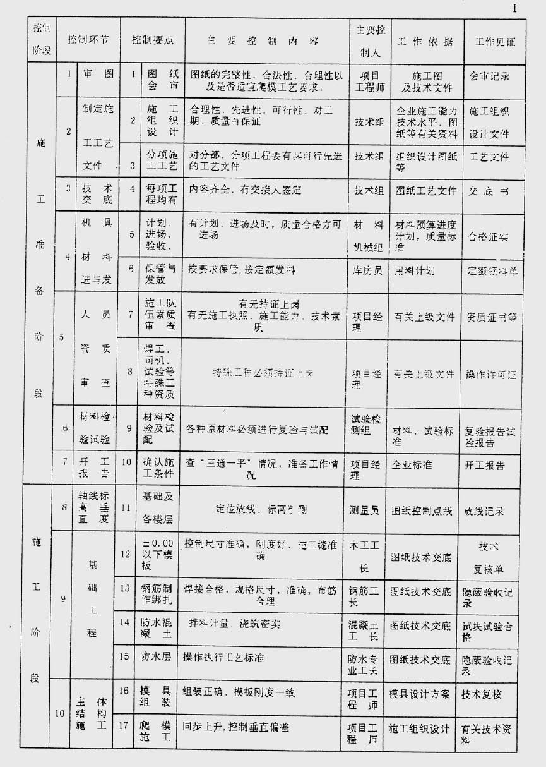
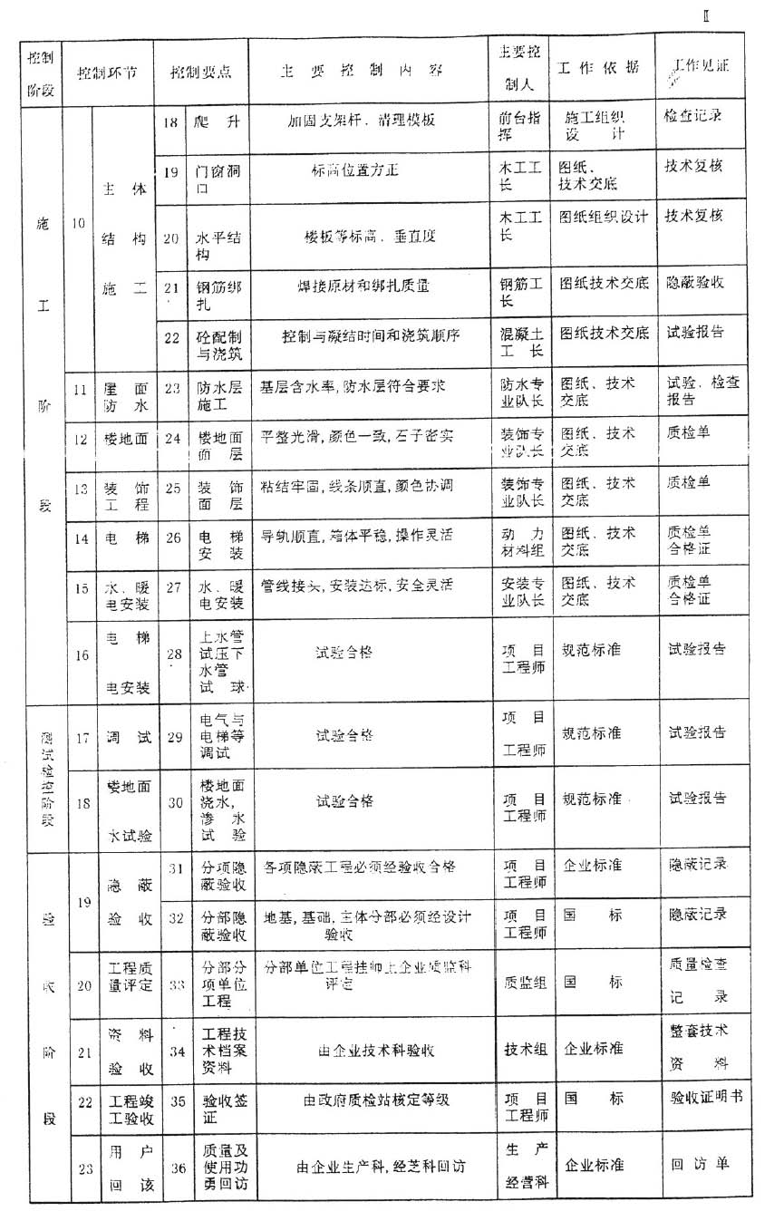
四、结构工程施工质量控制点表5-3 结构工程施工质量控制点
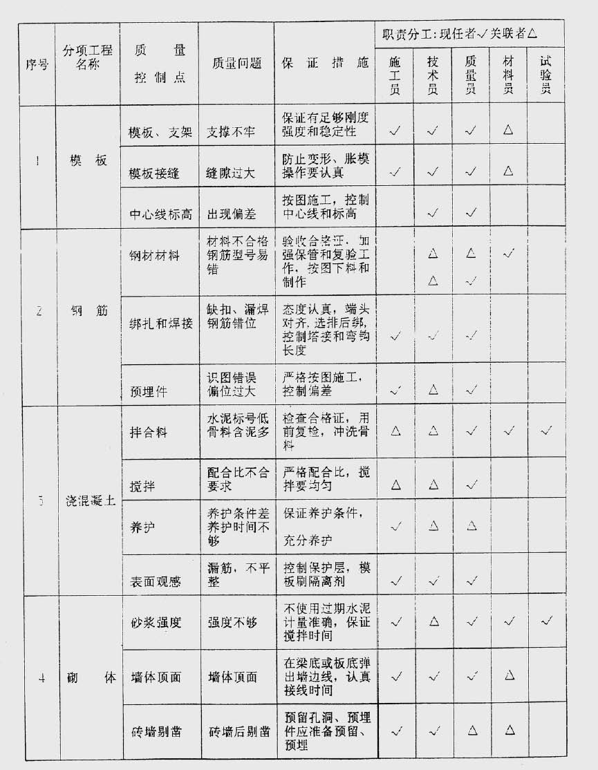
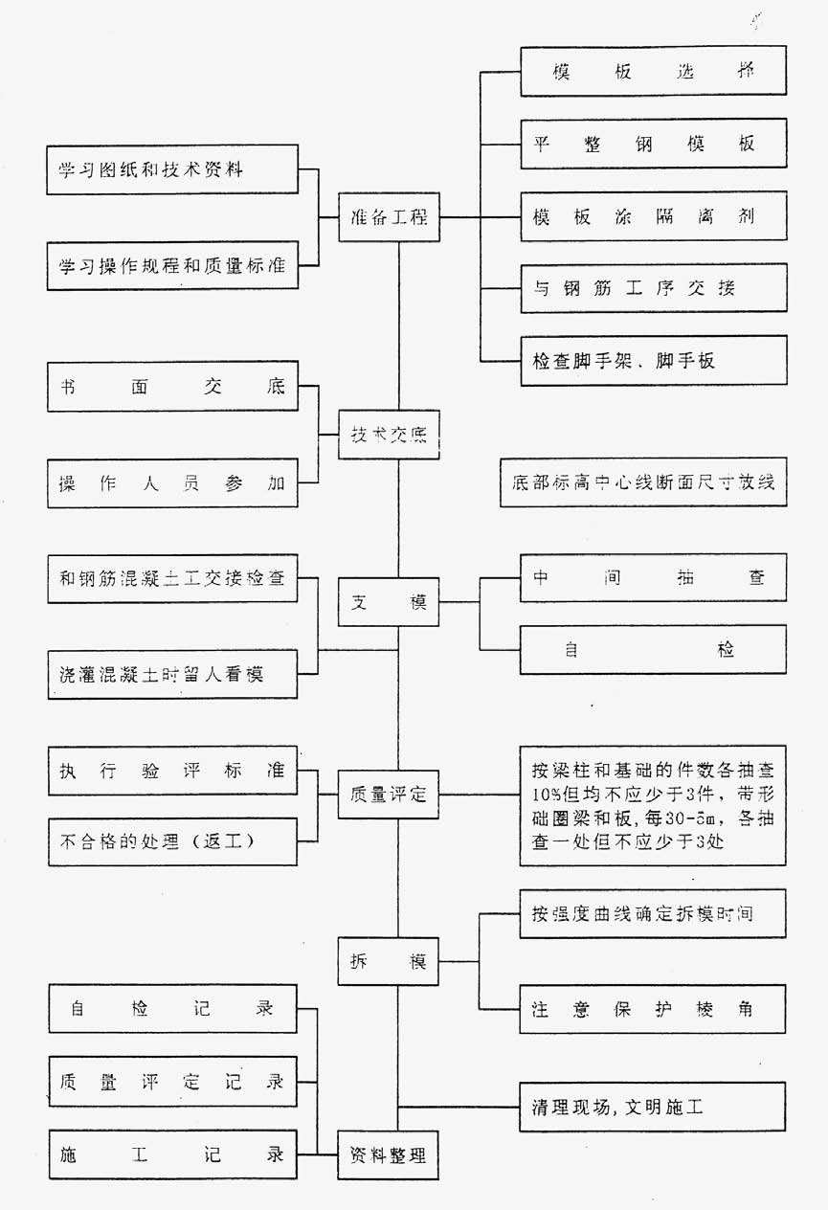
图5-2 模板工程质量控制程序示意图
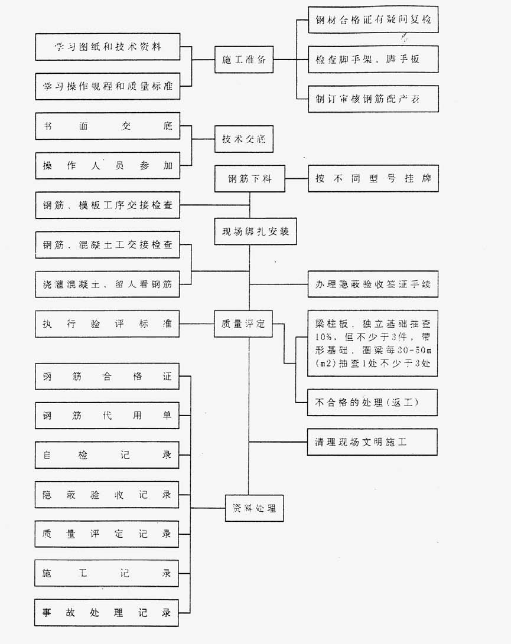
图5-3 钢筋工程质量控制程序示意图
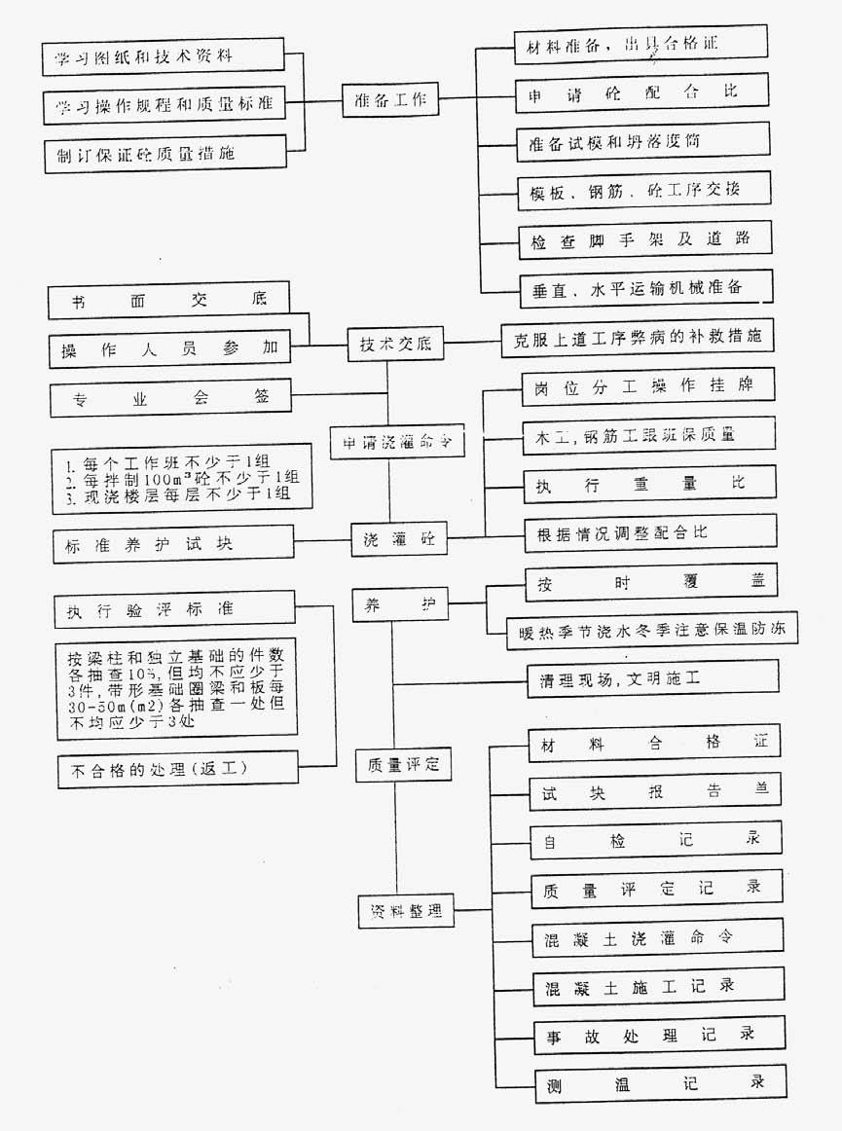
图5-4 混凝土工程质量控制程序示意图
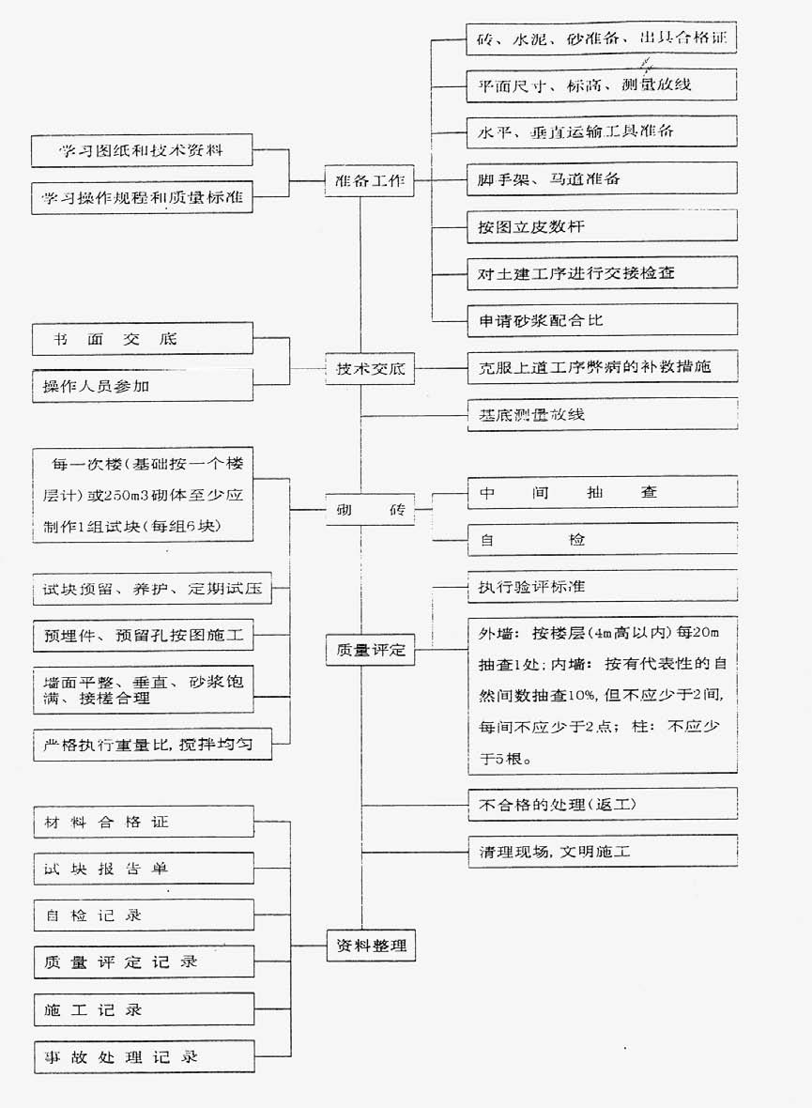
图5-5 砌砖工程质量控制程序示意图
第五节工程质量通病防治措施
施工过程中各分部分项工程严格执行建质量体系控制程序“预防措施施控制程序CX/LJ-98 程序文件，做好预防措施记录JL/LJ-14.02-01。
测量放线
存在的现象
轴线与标高偏差较大
（二）预防措施
根据建筑红线、标高，采用经纬仪、水准仪、钢卷尺进行定位、标高传递：控制点社至离建筑物3m 以外的固定建筑物上（用红油漆做标注），并保护。由下往上逐层传递测量，统一抄平、校核、标识，确保符合设计与规范要求，误差控制在5mm 之内，其相对误差控制在1/2000 之内。
二、钢筋工程
存在现象墙、柱纵筋发生移位，中心不同轴，核心区箍筋不到位，钢筋保护层过大或无保护层。（二）预防措施
墙、柱纵筋在混凝土浇筑前，主筋表面绑60mm×60mm×25mm 水泥砂浆垫块，并在墙柱上端绑扎三道水平固定筋，墙、柱筋绑扎完后对垂直度进行校核，梁板均采用水泥砂浆垫块，不得采用石子、砖或其他物体代替垫块。柱主筋采用电渣压力焊工艺，确保上下通轴，梁筋确保11d 打接长度，焊工持证上岗。板面负筋设置马凳筋，间距500mm 梅花形布置，以防止踩踏。
三、模板工程
存在现象模板陈旧，变形严重，梁柱接头支模不到位，预应力筋矢高控制不到位，张拉板螺栓断裂。
预防措施
墙、柱混凝土浇完后进行一次校正，其定位采用小角钢（见附图），墙截面尺寸用穿墙螺杆控制，套管长度=墙厚-5mm。
顶板采用胶合板清水模板体系，顶板清水不抹灰，板缝胶带贴，梁柱接头配制桩帽模，与柱混凝土面最少接触400。梁板按规范要求起拱，模板缝用胶带粘贴，拆模后由专人清理修正。
预应力筋矢高控制严格按施工图进行。
四、混凝土工程
存在问题
混凝土有离析现象，振捣不密实，接搓不均匀。施工缝位置不准确或留槎不直。
（二）预防措施
加强技术交底，严格计量。石子用水现场冲洗，砂石料含泥量控制在1% 以内，两台磅称专人计量，散装水泥用定型小推车，每车50kg，重量偏差控制在0～ 1kg 以内，混凝土坍落度由试验员随时抽查。混凝土作业面由专业人员振捣，布点均匀，并随时对模板进行敲击检查，防止漏振。施工缝必须留直槎，混凝土浇筑前，用水冲洗干净，先浇与混凝土强度相同的水泥砂浆进行座浆、接槎，确保混凝土整体性，井桩混凝土采用串筒，防止发生离析现象。严格按GB50204 规范第4．4．18 条及施工方案的规定留置施工缝，施工缝用模板封堵，确保直槎。现浇板面必须用平板振动器垂直与浇筑方向振动，混凝土表面由抹灰工专人抹面，达到表面刮糙标准，平整度≤5mm 。
五、屋面、卫生间防水工程
存在问题
屋面、卫生间渗漏，地面倒泛水。
（二）预防措施
选用新型防水材料，严格按GB50207-94 规范施工，厨、卫生间地面进行找坡，做好管道周围的细部处理，地面做完后，进行48h 静水试验，发现有倒泛水现象立即返工处理，不留隐患。防水材料提供合格证，进场后必须做抽检试验。对分承包方建立档案，选择合格分承包商施工。
六、填充墙砌筑
存在问题饱满度不够，灰缝不均匀，接搓不符合规范要求，梁底部发生裂缝。（二）预防措施
砌筑前由专人进行浇水湿润，按配合比搅拌砂浆，工作面不得铺长灰，灰缝用皮数杆控制，丁头灰必须饱满，接搓用斜搓或阳槎。按设计通长墙拉结筋，墙长≥5m 时设置构造柱，配筋4φ12，φ8@250，混凝土C20，对应位置梁底埋铁件，构造柱主筋与埋件焊接，框架梁底斜蹬砖必须用细石混凝土填塞密实。
七、墙面抹灰
存在问题墙面抹灰空裂，阴、阳角不顺直。（二）预防措施抹灰前对基底进行清理，灰尘及污物全部清除干净，加气混凝土墙提前一天
由专人浇水湿润，抹灰时应分层进行，并严格控制抹灰厚度7～9mm 以内。所有阴阳角必须用阴阳角器顺直方正，对灰饼检查并做为一道验收工序严格把关。填充墙与框架梁、柱交接处先刮200 宽1∶3 水泥砂浆铁板糙，达到强度后再做灰饼、冲筋、抹灰等工序，或者在交接处贴150mm 玻璃丝布做盖缝处理后再按常规抹灰。
八、门窗
存在问题门窗翘曲变形，材质不符合标准要求。（二）预防措施门窗必须有出厂合格证，在安装过程中，发现有翘曲、变形者不得安装，退
厂家重新制作。门窗安装固定牢固，开启灵活，材质严格按国家标准验收。铝合金窗框每侧固定确保三处，岩棉必须填嵌密实，抹灰时用五合板条留5mm 缝隙，用于打胶软组织连接。
九、油漆
存在问题
油漆粗糙、透底、门扇上口不刷油漆，玻璃安装松动，无底灰。
（二）预护措施
油漆必须有出厂合格证，选用上等优质油漆，油工刷之前，对基底认真清理干净，砂纸打磨点补，并先刷糙油一遍后，再用油漆添刷面层。
十、楼地面
存在问题
水磨石石子不均匀，分格条不断裂，平整度差，地板砖空裂，翘曲，色泽不一致，砖缝不顺直。
（二）预防措施
严格技术交底，做好试配和祥板，经建设单位、监理工程师验收后方可施工。施工时，拌制控制好配合比，搅拌均匀，辗压时横竖两方向轮换进行。分格条粘贴时用八字角水泥固定，发现有断裂应在铺水磨石之前更换。地板砖花岗石应采用于铺法，并认真做好养护，铺贴前由专人进行选砖，有尺寸误差大于1mm， 翘曲变形，颜色不一致，纹路不通的砖不得铺贴，每道砖缝拉线控制，在房间分中，从纵、横两个方向排尺寸，非整砖用于边角处。
第六节建立工程施工质量体系
我司已在进行ISO9002 质量体系认证过程中建立了整套质量体系，所颁布的质量手册和26 个控制程序文件己被强制性执行和运用，已具备提高工程质量等级的管理体系。
第七节技术资料的管理
认真履行公司贯标文件，技术资料纳入程序化、规范化管理，确保施工全过程在GB/T19002 质量保证模式受控制之下。
分公司设专职资料员，项目部设技术负责人、专职内业技术员，确保技术资料与工程进度同步。
分公司每月由技术经理负责对项目部技术资料全面检查，发现问题及时处理。
项目部设专职质检员及试验员，对工程质量评定及各种试验报告资料负责。
收集、整理各种工程设计变更资料，根据工程实际施工情况绘制竣工图，近有关合同要求移交竣工图及技术资料。
本工程施工成本由核算员收集有关资料，向项目经理提供施工预算成本、施工计划成本和施工实际成本三种施工成本，做好工程施工成本预测，由项目经理审查并根据实际情况调整施工方案和施工计划。
制定施工成本控制的实施细则，优选材料、设备质量和价格，优化工期和成本，跟踪监控计划成本与实际成本差额，分析产生原因，采取纠正措施，全面履行合同，减少建设单位索赔，保证施工成本控制目标实现。
严格按图施工，因建设单位需要进行局部变更的，及时办理变更签证，特别在±0.000 以下施工中发生的不可预见因素，做好各项记录，实事求是地进行工程计量。

施工成本计划

施工资源计划
第一节劳动力需求计划
根据所确定的施工方案、施工进度计划和施工预算，现确定劳动力需求计划见表7-1。施工中劳动力需求计划由项：部向劳务站提出申请，由劳务站统计调配。
表7-1 劳动力需求计划
工种 | 基础阶段 | 主题阶段 | 装饰阶段 | 工种 | 基础阶段 | 主题阶段 | 装饰阶段
木工 | 80 | 120 | 45 | 防水工 | 12 |  | 18
钢筋工 | 60 | 60 | 6 | 油漆工 |  |  | 90
混凝土工 | 10 | 8 | 4 | 机械工 | 12 | 15 | 15
电焊工 | 6 | 6 | 2 | 水工 | 2 | 12 | 18
架子工 | 8 | 16 | 12 | 电工 | 6 | 12 | 15
瓦工 | 30 | 90 | 30 | 通风工 |  | 4 | 10
抹灰工 | 20 | 10 | 150 | 普工 | 100 | 120 | 90
第二节材料需求计划
项目部根据施工预算中的工料分析和施工进度计划要求，确定材料名称、规格、数量和进场时间，每月以表格形式报材料站，作为采购备料，确定堆场和仓库面积及组织运输的依据。
表7-2 综合楼主要材料用置表
序号 | 材料名称 | 规格 | 单位 | 数量
1 | 水泥 | 32.5 级 | t | 848
2 | 水泥 | 42.5 级 | t | 4348
3 | 钢筋 | Ⅰ级 | t | 465
4 | 普通钢筋 | Ⅱ级 | t | 2090
5 | 预应力钢绞线 | φJ15 | t | 179
6 | 板方材 |  | m3 | 224
7 | 加气混凝土 |  | m3 | 3470
8 | 机砖 |  | 千块 | 190
9 | 外墙面砖 |  | 千块 | 162
10 | 钢架杆 |  | t | 13
11 | 内墙瓷砖 |  | 千块 | 112
12 | 铝合金 |  | m3 | 670
13 | 铝合金卷闸门 |  | m3 | 278
14 | 玻璃 | 3mm | m3 | 434
15 | 玻璃 | 5mm | m3 | 1896
16 | 三合板 |  | m3 | 1641
17 | 五合板 |  | m3 | 149
第三节外加工计划
门窗等外加工计划由项目部根据质量计划要求，按实际工程进度向材料站提出要料申请，由材料站将材料供应到现场。
第四节主要施工机械、机具计划
表7-3 主要施工机械、机具计划一览表
序号 | 名称 | 功率（kW） | 单位 | 数量 | 型号 | 备注
1 | 塔吊 | 55 | 台 | 1 | FO/23B | R=50m
2 | 塔吊 | 55 | 台 | 1 | QT5013 | R=50m
3 | 施工电梯 | 44 | 台 | 1 | SCD200
4 | 卷扬机 | 5.5 | 台 | 2 | JJK-Z,2t
5 | 钢筋切断机 | 7.5 | 台 | 1 | BJ-40
6 | 钢筋弯曲机 | 4.5 | 台 | 1 | GJB1-40D
7 | 电渣压力焊 | 2×36 | 台 | 2 | MM-36
8 | 交流电焊机 | 4×23.4 | 台 | 4 | BX30-300-Z
9 | 对焊机 | 100 | 台 | 1 | VN1-100
10 | 混凝土搅拌机 | 2×5.5 | 台 | 2 | JZC350
11 | 砂浆输送泵 | 4 | 台 | 1 | HB6-3
12 | 砂浆搅拌机 | 4×3 | 台 | 4 | HT200L
13 | 混凝土振捣器 | 6×1.1 | 台 | 8 | JQZ-12-2
14 | 平板振动器 | 2×1.1 | 台 | 2 | ZW-5-13
15 | 电锯 | 1.1 | 台 | 1 | P500
16 | 潜水泵 | 2×2.2 | 台 | 6 | QY-25

说明： 1．所有机械随工程进度进场。
2．小型机械由各专业人员自备。

施工平面布置
基础与主体结构工程施工阶段
根据建筑物所在场地建设单位可提供的临时房屋及场地，遵循紧凑合理，尽量减少施工用地，确保现场运输道路畅通，尽量减少场内二次倒运，满足方便生产，利于生活，防火安全的原则布置现场。基础与主体结构工程施工阶段布置一台FO/23B 和一台QT5013 固定式塔吊，作为场内水平垂直运输工具。
二、装饰工程施工阶段
装饰工程施工阶段利用基础与主体结构施工阶段的临时设施，拆除塔吊后布置之台卷扬机，一台砂浆泵，四台砂浆搅拌机，及外用施工电梯一个。

主要分项工程施工要点

施工测量与沉降观测
轴线、标高的确定及传递
根据建筑红线、设计标高，采用经纬仪、水准仪、钢卷尺进行定位、标高传递；控制点设至离建筑物3m 以外的固定建筑物上（用红油漆作标识）， 并保护。由下向上逐层传递测量，统一抄平、校核、标识，确保符合设计要求。误差控制在±5mm 之内，其相对误差控制在于1/2000。
二、电梯井筒垂直度控制
采取井筒四面墙弹中线中对角线中心点双控制的方法。即在电梯基础板对角线中心点设置一块100mm×100mm×10mm 铁板，在底板上做铅直垂直点，电梯井提升后用铅直激光仪校正，控制电梯井筒的垂直度。
三、沉降观测
沉降观测点的布设
在建筑物四周20m 范围内设置4 个水准点，组成水准网，并定期检测，保证沉降观测的正确性。水准点均设在沉降己终止的结构物上作标识。沉降观测点布置在建筑四角及变形缝处框架柱的±0.000 标高以上20cm 处。保证其稳定、准确。
（二）沉降观测应注意的事项
沉降观测必须做到固定仪器、人员、路线和时间，并严格操作规程；
要精心保护沉降观测标志，绝对不能人为碰动；
必须做好沉降观测的全部数字和文字记录，每次要注明观测时间、气象和层数
计算数据。必须经施工员计算、技术负责人复核正确后、经项目经理签字后才能进行定位放线测量用于施工。
各种测量仪器、工具应按有关规定经检定无误后方可用于测量。
测量定位、放线工作，应由具有相应任职资格的专业人员进行。

综合楼底板施工
该工程综合楼土方开挖及筏板底板混凝土计划2000 年2 月3 日前浇筑完毕，故该工程建筑物定位，综合楼土方开挖，底板垫层、钢筋、模板、混凝土及基坑围护施工方案（略）。

基础墙、柱，梁板施工
根据设计要求，墙体不留竖向施工缝。因此，以后浇带作为自然流水段，将基础部分分为二段施工。墙体模板均采用组合钢模组成的大模，由木工翻样画出排板详图，提出模板计划，由材料部门组织供应，现场组装一次到位，外墙采用止水钢板穿墙螺杆，内墙采用混凝土套管，穿墙螺杆φ18。
墙柱混凝土水平施工缝应留在梁底部位。梁板支模，一次性浇筑混凝土。±0.000 以下施工应按《建筑工程冬期施工规程》（JGJ104-97）进行。
3．±0.000 以上楼板后浇带侧模采用一次性小孔径钢板网，绑扎钢筋时同时进行，以保证混凝土成直槎。
进行室外土方回填，为±0.000 以上主体施工及现场平面布置创造条件。

钢筋工程
钢筋加工均在现场进行，所有进场钢筋必须有出厂合格证，并经我司试验站及时取样复试合格后方可使用，否则该批钢筋不得使用。钢筋采购按《采购控制程序》（CX/LJ-06.01-98）进行。
钢筋翻样严格按施工图设计、会审纪要及国家现行有关规范、96G101 平法标注做好钢筋配料单，班组按料单认真加工、制作及绑扎。
框架柱钢筋按流水段施工，主筋采用电渣压力焊连接，接头相互错开50%， 且第一排接头距楼面700mm，两接头之间距500mm，施工时，应搭设简易脚手架，以便于焊工操作。
层高为2.8m 的楼层，每根往竖向钢筋50%接头应隔层留设，即钢筋下料长度为5.6m（2 倍楼层高），可减少焊接接头50%，既降低成本、加快进度，又确保质量。
为防止柱竖向钢筋发生位移，应在混凝土表面以上绑扎三道固定箍。
填充墙拉结筋在框架柱施工时，根据砌块排列模数，在绑扎框架柱主筋时绑扎2φ6 钢筋，竖向间距600mm， 拆模后扒出板直以便与墙体通长拉接筋焊接。
框架梁上部钢筋接头应在跨中1/3 范围内采用11d单面焊连接，下部钢筋伸入支座处，且满足锚固长度。
框架梁与框架往钢筋相交处，梁纵向钢筋应选择最佳位置通过柱钢筋，确保梁钢筋有效受力截面。梁箍筋确保与柱边5cm 处开始绑扎，箍筋弯钩平直部分长度10d，未端弯钧135°。
板的受力钢筋应从梁边5cm 处开始布置，伸入支座的锚固长度≥5d，板中负筋及阴阳台悬挑构件中负筋绑扎时，必须放置φ14 的小马蹬，间距不大于500mm，严禁施工时踩塌负筋。
柱、梁板及混凝土墙体钢筋保护层用60mm×60mm 1∶2 水泥砂浆垫块，厚度同具体部位，梁、柱砂浆垫块间距500mm 左右，墙、板砂浆垫块间距1m
左右摆放。
10． 钢筋焊接为特殊工序，焊工有特殊工种培训证持证上岗，施工中应执行《过程控制程序》（CX/LJ-09.01-98），专职质检员认真做好记录。
11 ．框架梁、次梁、板钢筋三者关系：板筋在次梁钢筋上排，次梁筋居中，框架梁主筋置于次梁钢筋下排，绑扎时，三者关系不得混淆。
12． 钢筋翻样，专业施工人员应认真学习国标96G101 图集，掌握钢筋细部做法。施工过程中执行GB50204-92 规范。
13 ．在现浇板Ⅰ级钢筋中运用《冷轧扭钢筋混凝土构件技术规程》（JGJ115-97），结合甘建价（1998）307 号、308 号文件，可降低工程造价，确保质量，便于施工。
表9-1 绑扎网和绑扎青架的允许偏差（单位: mm）
项目 |  | 允许偏差 | 检验方法
网的长、宽 |  | ±10 | 尺量连续三档，取其最大值
网眼尺寸 |  | ±20 | 尺量连续三档，取其最大值
骨架的宽和高 |  | ±5 | 尺量检查
骨架的长 |  | ±10 | 尺量检查
箍筋间距 |  | ±20 | 尺量连续三档，取其最大值
受力钢筋 | 间距 | ±10 | 尺量两端、中间各一点，取其最大值
受力钢筋 | 排距 | ±5 | 尺量两端、中间各一点，取其最大值

模板工程
为确保工期，质量，模板施工中柱模采用竹胶面可调断面式钢框大模板，顶板采用清水竹胶板模板，达到清水不抹灰标准，以减少抹灰工作量，提高工效。
模板及其支架规定
在主体工程施工中，针对预应力分项工程，模板支拆必须满足设计要求。施工中，采取超常规施工方法，即设备料必须满足二层半连续施工的要求，确保混凝土强度达到80%，预应力筋张拉完毕后方可拆模，悬挑构件混凝土强度达到100%。
保证工程结构和构件各部位形伏尺寸和相互位置的正确。
具有足够的承载能力、刚度和稳定性，能可靠地承受新浇筑混凝土的自重和侧压力，以及在施工过程中所产生的荷载。
构造简单，装拆方便，并便于钢筋的绑扎、安装和混凝土的浇筑、养护等要求。
模板的接缝不应漏浆。
框架柱模板
该工程框架柱截面尺寸： 600mm×600mm、650mm×650mm、750mm×
750mm、800mm×800mm 及异形柱，柱模配制是关键工序，具体应做到：
框架柱模板配制采用钢框胶合板组合拼装而成，且应满足流水段施工，柱模配制示意图详见附图。
在柱角根部设置角钢定位基准，其做法是在柱根部利用第一排箍筋用30 ×3 角钢（高度40mm）与箍筋点焊，以保证柱模就位方正准确。
柱模就位前，必须涂刷隔离剂。柱模校正采用在楼板面预埋φ8 拉环，用花蓝螺杆校正垂直度。
框架柱模在浇筑混凝土时对垂直度有影响，因此在混凝土浇筑完终凝前，由木工值班人员对垂直度复核检查，发现有偏差时及时校正。
楼梯休息平台与剪力墙施工采取在剪力墙上预埋埋件的施工方法。埋件位置经过抄平后，放置准确，误差≤5mm 。
三、电梯井筒模
电梯井筒模及筒外模，采用组合钢模板及钢框组成大模板，内阴角为铰链角模，并用专用提升架固定。
四、框架梁模板
框架梁采用50mm 厚木板为梁底模板，梁侧为竹胶板清水模板，与楼板相交阴角处拼缝贴宽胶带。
梁底模支撑，采用水平短钢管支撑。拆模后按1000mm 间距加支撑至预应力张拉完毕，长度大于4m 的梁、板起拱高度为3/1000L。
圆弧梁模板由木工翻样放出大样，配制专用模板，确保弧度准确，施工时，应由专人负责该部位的模板施工。
五、现浇楼板模板
顶板模板采用清水胶合板模板。
根据开间大、小由专业技术人员画出配扳图统一编号，对号就位。特别在板周边与梁板交接处非标板应计算准确。
板缝处粘贴胶带纸，以防漏浆，确保达到清水不抹灰的效果，
六、柱帽配制
柱核芯区模板是确保柱混凝土整体强度、刚度的关键部位，也是通常易出现的质量通病，特别是异形柱，柱帽配制尤为重要。在配制柱身模板时，及时配制二个流水段的柱帽模板，避免核芯区漏浆、跑模现象发生。
七、模板拆除
框架柱模板在混凝土强度能保证其表面及棱角不因拆除模板而受损坏后方可拆除。
现浇梁板在混凝土强度达到80%预应力筋张拉完后方可拆除，拆除模板后梁、板加临时支撑2～3 个。
阴阳台悬挑构件在混凝土强度达到100%后方可拆除，拆除后在悬挑端部每隔3～5m 加100mm×100mm 方木支撑，且应连续支撑两层。模板工程应严格按GB50204-92 规范施工验收，混凝土强度应以同条件养护试块抗压强度为准。
八、清水模板与GB50204 标准模板安装允许偏差对比表
在目前国家还未制定清水模板验收规范，我司在施工过程中结合GB50204 及GBJ301-88 标准，制定了企业内部清水模板验收标准，其允许偏差均小于国家规范，相互对比见表9-2 所示
表9-2 清水模板与GB50204 标准模板安装允许偏差对比表
GB50204 第2.3.9 条模板安装允许偏差 |  |  |  |  | 清水模板安装允许偏差（mm）
检查项目 |  |  | 允许偏差mm |  | 检查项目 |  |  |  | 允许偏差mm
轴线位置 |  |  |  |  | 轴线位置 |  |  |  | 轴线位置
底模上表面标高 |  |  |  |  | 底模上表面标高 |  |  |  | 底模上表面标高
截面尺寸 | 基础 |  | 截面尺寸 |  | 截面尺寸
 | 柱、墙、梁
层高垂直 | 全高≤5m |  | 层高垂直 |  | 层高垂直
 |  | 全高＞
 |  | 5m
相邻两板表面高低差 |  |  |  |  |  | 相邻两板表面高低差 |  |  |  | 相邻两板表面高
 |  |  |  |  |  |  |  |  |  | 低差
表面平整（2m 长度上） |  |  |  |  |  | 表面平整（2m 长度上） |  |  |  | 表面平整（2m 长
 |  |  |  |  |  |  |  |  |  | 度上）

混凝土工程
原材料
水泥：普通硅酸盐42.5 级水泥，必须有出厂合格证，并经复试合格后方可使用。
砂：中砂，含泥量≤1% 。
石子：含泥量控制在1%以内。
搅拌
由公司中心试验室出具配合比设计报告。
现场配备两台磅称，搅拌的粗细骨料严格计量，并严格控制用水量，试验员随时抽查坍落度。
混凝土浇筑
浇筑前，由专业工长在模板上口确定混凝土上口位置线，保证混凝土上口平整。
浇筑前必须对模板及其支架、钢筋、预埋件等进行检查验收。并做好记录，钢筋隐蔽验收单经监理单位现场监理工程师验收签字后方可浇筑混凝土。
浇筑混凝土前，模板内的杂物等必须清理干净，特别是柱根部的杂物全部清除干净，模扳拼缝必须严密，严防漏浆。
竖向构件混凝土浇筑
混凝土应分层浇筑振捣，每层浇筑厚度控制在：50cm ，混凝土振捣点应分散布置。接槎处混凝土应加强振捣，保证接搓严密。浇灌时应由混凝土工及时清理落地灰。
混凝土振捣时，以表面呈现浮浆和不再沉落为度，为使上下层混凝土结合成整体，振捣器应插入下层混凝土5cm。混凝土密实度采用敲击模板的方法检查。使用插入式振捣器应快插慢拔，插点要均匀排列，逐点移动，顺序进行，不得遗漏，做到均匀密实。
水平构件混凝土浇筑梁板混凝土浇筑前，先进行找平，混凝土浇筑过程中应严格控制表面平整度。
梁板混凝土浇筑，按流水段划分，由一端开始，平行向前推进，梁柱接点钢筋较密处，浇筑此处混凝土时宜用细石混凝土浇筑。
浇筑板的虚铺厚度应大于板厚，用平板振捣器沿浇筑垂直方向来回振捣，采用插入式振捣器时应顺浇筑方向拖拉振捣，并用铁插尺检查混凝土厚度，振捣完毕后用刮尺抹平，初凝前用木抹子再压两遍，达到刮糙标准，平整度≤5mm ，减少装饰阶段的地面基层工序。厨房、卫生间比楼面低处，用方木做靠尺收成直台，以保证设计尺寸。综合楼部分因受预应力筋约束，卫生间板面不降低。
混凝土浇筑宜沿着次梁方向浇筑，施工缝应留置在次梁跨度的中间三分之一范围内。施工缝处必须留直搓。板面施工缝应用100mm×100mm 方木设置，梁内施工缝采用木板或钢管封堵，确保施工缝成直搓。
施工缝处须待已浇混凝土的抗压强度不小于1.2MPa 时才允许继续浇筑，在继续浇混凝土前，施工缝混凝土表面应凿毛，剔除松动石子及浮浆，并用水冲洗干净后，先浇一层同设计强度的水泥砂浆，然后继续浇筑混凝土，应细致操作捣实，使新旧混凝土紧密结合。
板面混凝土浇筑时严禁踩踏板面负筋，混凝土浇筑时，应搭设移动式操作平台。
混凝土楼面达到刮糙标准
楼面混凝土浇筑前，用同混凝土强度等级的水泥砂浆做塌饼，间距2m。振捣后由两名抹灰工将楼板面刮平搓毛，使平整度达到楼面找平层标准，以便楼地面施工时基层平整，减少基层水泥砂浆刮糙工序，其允许偏差控制在5mm 以内，C40 混凝土板面不用水泥砂浆，直接进行找平。混凝土未终凝前严禁人员行走和堆放材料。
五、混凝土试块留置
每班填写混凝土施工记录，由试验员留置试块，标准养护检验R28 强度。进场材料在现场监理人员监督下做好见证取样。水平构件混凝土试块留置每段不少于两组，其中一组同条件养护试块确定混凝土强度达到80%的时间，便于预应力筋张拉。
六、混凝土养护
常温施工时，浇水养护时间不少于七昼夜，浇水频率及每次浇水量应以保持混凝土处于湿润状态为度。
混凝土养护应由专人养护。
对不同的构件采用养护方法：竖向构件挂一层麻袋布浇水养护，水平构件用一层麻袋布按开间大小连成片覆盖，浇水养护。
施工日志做好专项记录，记录清楚养护方法，人员浇水时间及水量，总养护时间等。

框架填充墙砌体施工
所有框架填充材料必须有反映其规格、容重等级、外观质量等级、力学性能及品质等级指标的出厂合格证，并应符合设计要求，严格按《砌体工程施工及验收规范》（GB50203-98）标准施工，严禁不合格品使用于工程上。
砌体施工工艺流程：基层清理→定位弹线，立皮杆数→砂浆找平→砌块割锯→浇湿润→基底非承重烧结多孔砖踢脚砌筑→砌块拉线砌筑，勾缝→自检、验收。
在砌筑位置弹出墙身边线，按砌块每皮高度于墙两端立皮数杆；加气混凝土块立面砌筑形式采用全顺式排砖，上下皮竖缝相互错开不小于砌块长度的1/3。按间距600mm 放置通长拉结筋，端部与框架柱预留钢筋10d焊接，并做好隐蔽验收记录。
砌块墙转角处应隔皮使纵横墙砌块互砌；丁字交接处应使横墙砌块隔皮端面露头留阳搓，并加设墙拉结筋。
常温下施工时，砌砖前一天或半天应将砖浇水湿润，湿润程度以砖砍断有1.5～2cm 于心为宜，加气混凝土砌块砌筑时，向加气混凝土砌筑面适量浇水湿润。
砌块墙底部用非承重烧结多孔砖砌筑（高度200mm）。
灰缝应横平竖直，砂浆饱满．加气混凝土砌块墙水平灰缝不得大于15mm ， 竖向灰缝不得大于20mm， 竖缝应采用灌浆法。机砖墙灰缝厚度控制在8～12mm 之间。
砌体砌至顶排砌块时，应于梁（板）底部留出20～22cm 空隙，隔一段时间后，用细石混凝土捣填密实。
所有预留预埋均应及时随土建施工进度跟上，墙上电管槽应用机械开槽，用切割机划切后剔成槽形，深度为将预埋管固定到位后表面低于墙面2cm 为宜。避免在墙上人工打凿开槽。
加气混凝土砌块不得留脚手眼。
厨、卫生间用非承重多孔烧结多孔砖砌筑，并做好与丁字相交处的接槎。
过梁与框架柱连接。

屋面工程施工
该工程为加气混凝土块保温多功能聚合粉二布三涂，屋面为红缸砖上人屋面及不上人层面，应严格按GB50207-94 规范施工，具体做法：
保温、防水层施工
保温层施工
根据图纸设计要求，该工程采用加气混凝土块保温，施工时必须将加气混凝土块铺垫密实、稳固。
保温层表面平整度偏差不大于5mm， 坡度只允许平缓变化，坡向落水管处，保温层压实找平后应立：附找平层，不得分两阶段施工。
（二）水泥砂浆找平层施工
根据坡度要求拉线、找坡、贴灰饼，顺排水方向冲筋，冲筋间距为1.5m，
铺灰压头遍前，沟边、拐角、根部等处应在大面积抹灰前先做，有坡度要求的部位，必须满足排水要求。大面积抹灰在两筋中间铺砂浆，用抹子抹平，然后用短木杠根据两边冲筋标高刮平，再用木抹子搓平后，用靠尺检查平整度。
水泥砂浆抹平收水后，应二次压光，充分养护，不得有酥松起砂、起皮现象。
找平层分格缝（兼排气道）宽30mm，要求纵横贯通，排气孔间距每36m² 设置一个。
基层与突出层面结构的连接处，基层转角处，均应做成圆弧，圆弧半径50mm，水落口周围做成略低的凹坑。
找平层平整度偏差不应大于5mm 。
（三）防水层施工铺贴卷材防水层前基底应平整干燥，含水率≥9%。现场简易检验方法：将
1m² 卷材平坦地干铺在找平层上）静置3～4h 掀开检查，找平层覆盖部位与卷材上未见水印即可铺设防水层。
防水卷材必须有合格证，进场后经试验室随机取样检验合格后，方可使用。防水施工人员必须经专项培训后持证上岗。技术部门建档。如果分包应建立分承包商档案，执行《工程分包程序》（CX/LJ-06.02-98） 文件。并按特殊过程进行过程能力鉴定合格后方可进入现场施工。
防水层铺贴时，对排水口、管道根部、排气道、转角处先做附加层，宽度≥250mm。防水层大面积铺贴时，垂直于流水方向由低到高进行。
（四）质量要求
屋面不得有渗漏和积水现象。
屋面坡度应准确，排水系统应通畅。
卷材铺贴方法和搭接顺序应符合规定，其搭接宽度应正确，接缝应严密，
并不得皱折、鼓泡和翘边。施工中，认真做好隐蔽验收记录。
（五）竣工后的管理屋面工程竣工后，派专人负责屋面管理，严禁在护水层上凿孔打洞重物冲击，不得任意在屋面上搭设构筑物。
二、上人屋面铺广场砖
基层处理：将防水层上细石混凝土保护层上的杂物清理掉，并用钢丝刷刷净浮浆层。
找标高、弹线：根据屋面女儿墙上的水平标高线，量测出面层标高，并弹在墙上。
抹找平层砂浆：
洒水湿润：在清理好的基层上，将屋面基层均匀洒水一遍。
抹灰饼和标筋：从已弹好的面层水平线下量至找平层上皮的标高，抹灰饼间距1.5m 灰饼上平就是水泥砂浆找平层的标高。
装档：涂刷一遍水泥浆（水灰比为0.4～0.5）粘结层，要随涂刷随铺砂浆。然后根据标筋的标高，将已拌合的水泥砂浆（配合比为1∶3～1∶4） 铺装在标筋之间，小木杠刮平，再用木抹子搓平，使铺设的砂浆与标筋找平，并用大木杠横竖检查其平整度，同时检查其标高和泛水坡度是否正确，24h 后浇水养护。
弹铺砖控制线：当找平层砂浆抗压强度达到12MPa 时，开始上人弹砖的控制线。预先根据设计要求和砖板块规格尺寸，确定板块铺砌的缝隙宽度，紧密铺贴缝隙宽度不宜大于1mm ，虚缝铺贴缝隙宽度宜为10～15mm。
铺砖：纵向先铺2～3 行砖，以此为标筋拉纵横水平标高线，铺时应从里向外退着操作，人不得踏在刚铺好的砖面上，每块砖应跟线，操作程序是：
铺砌前将砖板块浸水湿润，晾干后表面无明水时，方可使用。
找平层上洒水湿润，均匀涂刷素水泥浆（水灰比为0.4～0.5）， 涂刷面积不要过大，铺多少刷多少。
结合层的厚度：水泥砂浆铺设时应为10～15mm 。
铺砌时，砖的背面朝上抹粘结砂浆，铺砌到已刷好的水泥浆找平层上，砖上楞略高出水平标高线，找正、找直、找方后，砖上垫木板，用橡皮锤拍实，做到面砖砂浆饱满、相接紧密、坚实。
拨缝、修整：铺完2～3 行，应随时拉线检查缝格的平直度，如超出现定应立即修整，将缝拨直，并用橡皮锤拍实。此项工作应在结合层凝结之前完
成。
勾缝擦缝：面层铺贴应在24h 内进行擦缝、勾缝工作，并应采用同品种、同强度等级、同颜色的水泥。勾缝：用1∶1 水泥细砂浆勾缝，缝内深度宜为砖厚的1/3， 要求缝内砂浆密实、平整、光滑。随勾随将剩余水泥砂浆清走、擦净。擦缝：在铺实修整好的砖面层上用沥青砂浆将缝隙擦满。最后将面层上的砂浆擦干净。养护：铺完砖24h 后，洒水养护，时间不应少于7d。
成品保护：
严禁在已贴好砖的屋面上堆放材料，拌制砂浆。
在做屋面女儿墙内侧抹灰及压顶时，女儿墙根部铺塑料一层，防止砂浆污染缸砖。
其他后序工序施工时应由工长特别交底，采取有效保护措施，防止损坏和污染。

室内抹灰
该工程室内抹灰为一般混合砂浆抹灰，内墙刷中等白色涂料，施工时应做:
经过质监部门进行工程结构验收，主体．达到验收标准后方可进行抹灰工程。抹灰前，应检查门窗框位置是否正确，与墙连接是否牢固，连接处缝隙应选用1∶3 水泥砂浆分层嵌塞密实，若缝隙较大时，在砂浆中掺少量麻刀嵌塞密实。
抹灰前对墙面先浇水湿润，然后把1∶1 水泥细砂浆（内掺水重20%的108 胶）用扫帚甩到墙上，其甩点要均匀，终凝后浇水养护二遍。直至水泥浆疙瘩全部粘到墙面上，并有较高的强度，用手掰不动为止。
现浇构件均为清水模板，不进行大面积抹灰，仅进行局部打磨或用5mm 厚石膏进行局部修补。
墙面抹灰应根据基层表面平整垂直情况，经检查后确定抹灰层厚度，墙面凹度较大时要分层操作，用线锤、方尺、拉通线等方法贴灰饼，先在板底15cm 处做上灰饼，踢脚上口做下灰饼，根据层高中间接不超过1.5m 排距插做灰饼。
用托线板找正垂直，下灰饼也作为踢脚板抹灰依据，灰饼宜1∶3 水泥砂浆做成5cm 见方，水平距离约在1.2～1.5m 左右。灰饼做好后，作为一道工序进行验收，确保房间设计净尺寸和房间方正。
抹灰层相同的砂浆冲筋，冲筋的根数应根据房间的高度来决定，筋宽约为5cm 左右。
根据灰饼和冲筋首先把门窗口角和墙面、柱面阳角用水泥砂浆抹成小方角，其高度不应低于2m， 每侧宽度不小于50mm。如门窗口边宽度小于100mm 时，也可在做水泥护角时一次完成。
打底灰应分层分遍与所冲筋抹平，用大刮尺刮平找直，木抹子搓平搓毛。
底层砂浆抹好第二天，先将墙面湿润后，即可抹罩面灰。面灰厚度为5～ 8mm 。抹时先薄薄地刮一道使其与底层灰抓牢，紧跟抹第二遍，用大刮尺刮平找直，用铁抹子压实压光。
墙面抹灰时，踢脚线高20cm 范围内均用水泥砂浆抹灰，表面划出45° 斜纹道，墙面抹灰完后，所有房间必须弹出+1.0m 水平线，以便后续工序施工。墙面抹灰厚度为25mm。

厨、卫生间瓷砖贴面
厨、卫生间墙面瓷砖贴到顶，施工前先进选砖，选砖时要求方正、平整、无裂纹，棱角完好，颜色均匀，表面元凹凸和扭翘等缺陷，误差大于1mm 的砖不得使用。
基层处理与抹底灰同室内抹灰具体做法，底层砂浆与墙面要粘结牢固，打底要扫毛或划出纹道。
待基层灰六到七成干时根据墙面尺寸进行排砖，一个房间应镶贴尺寸一致的面砖。开始镶贴时，一般由阳角开始，自下而上进行，尽量使不成整块的面砖留在阴角。如墙面留有孔洞，槽盒、管卡等，要用面砖上下左右对准孔洞套割。所有阳角处面砖均做45°斜角，搭接且斜角对缝应严密通顺。
贴标准点：贴时将砖的棱角翘起，以棱角作为镶贴面砖表面平整的标准。在灰饼面砖的棱角上拉立线，再于立线上拴活动的水平线。用来控制面砖表面平整，做灰饼时上下灰饼需用靠尺板找好垂直，横向每个灰饼需拉线或靠尺板找平。
底尺：根据计算好的最下一皮砖的下口标高，垫放好尺板作为第一皮砖下口的标准。使地面铺贴时盖住墙砖下口缝。底尺安装必须水平，底尺的垫点间距应在40cm 以内，要保证垫板牢固。
镶贴面砖：首先把挑选选出一致规格的面砖清扫干净，放入水中浸泡2h 以上，取出待表晾干，用1∶1 水泥砂浆加水重20%的108 胶，在砖背面抹3～ 4mm 贴，用小铲的木把轻轻敲打砖面，使灰浆挤满，上口要以水平线为标准，贴好底层一皮砖后，再用靠尺横向靠平，不平时用小铲把敲平，亏灰时应重新粘贴。
擦缝：镶贴完毕应自检有无空鼓、不平、不直等现象，发现问题应及时返工修理。然后清水将面砖冲洗干净，用长毛刷醮粥状白水泥素浆涂缝，然后用布将缝擦均匀，砖面擦净。

吊顶工程
该工程卫生间、厕所为铝合金条板吊顶， 88J4（三）-71-9（乳白色）T 型龙骨，条塑板改为PVC 塑板；一～四层图书市场，所有过道、门厅、客房、前室为装饰石膏板吊顶88J4（三）-17U16（乳白色）； 所有挑出室外部分底板下为石棉水泥板吊顶88J4（三）-17U16（乳白色），吊顶内填60 厚岩棉板保温。主体工程施工时，在钢筋混凝土现浇板中预埋φ8＠500，L＝200mm 的吊筋，梅花形布置便于固定大小龙骨。其工艺流程为：弹顶棚标高水平线→划龙骨分档线→安装管线设施→大龙骨安装→小龙骨安装→罩面板安装→安装压条。具体施工方法如下：
吊顶龙骨安装
测量放线定位
施工吊顶应在墙面粉刷完毕后进行，操作时注意成品保护，按设计要求弹线，确定龙骨及吊点位置。主龙骨端部或接长部位要增设吊点。有些较大面积的吊顶，龙骨和吊点间距应进行单独设计和检算。
确定吊顶标高。在墙面和柱面上，按吊顶高度要求弹出标高线。弹线应清楚，位置准确，其水平允许偏差±5mm 。
按位置弹出标高线后，沿标高线固定角铝（边龙骨）， 角铝的底面与标高线齐平。角铝的固定方法可以水泥钉直接将其钉在墙、往面或窗帘盒上，固定位置间隔为400～600mm。

龙骨的分格定位，应按饰面扳尺寸确定，其中心线间距尺寸，一般应大
于饰面板尺寸2mm 左右。龙骨的分格不能保证龙骨分格均匀时，处理方法有以下两种：将收边分格放在吊顶（以一个房间为例）四周；将收边分格放在不被人注意的次要部位。
（二）吊件的固定铝合金龙骨吊顶的吊件，应与预埋吊筋连接，并保持吊件水平一致。局部缺吊筋时可用膨胀螺钉或射钉固定。
（三）龙骨的安装与调平安装时先将各条主龙骨吊起后，在稍高于标高线的位置上临时固定，一～四层图书市场面积较大，可分成几个部分吊装。然后在主龙骨之间安装次（中）龙骨（横撑），横撑的截取长度等于龙骨分格尺寸。可用刨光的木方或铝合金条按龙骨间隔尺寸作出量规，作为龙骨分格定位，截取和安装横撑的依据。
（四）吊顶龙骨安装注意事项
安装龙骨前，要与照明、通风、消防等专业施工作好图纸会审工作，统一协商解决有关标高、预留孔洞等问题，以使灯具、消防自动喷淋、烟感器、风口等设施与吊顶衔接得体，其中悬系统与吊顶分开，自成体系。
遇有高低跨时，应先安装高跨再安装低跨。对于检修孔、上人孔、等部位，在安装龙骨时，应留出位置，并将封边的横撑龙骨安好。
应根据安装各专业的要求，留出检修口，以便于维修人员检修。
吊杆或镀锌钢丝应与结构固定，不允许固定在管道上。
吊杆距主龙骨端部距离不得超过300mm，否则应增设吊杆，以免主龙骨下坠。
当预埋的吊杆需接长时，必须搭接焊牢，焊缝均匀饱满。
吊顶龙骨安装前，吊顶内的通风、水电管道及人上吊顶内的人行或安装通道，应安装完毕。消防管道安装并试水完毕。

施工所用的临时脚手架、马道、爬梯、严禁以吊顶龙骨为支撑点。
二、装饰石膏吊顶安装
材料的选用
根据设计对装饰效果的要求及使用场所的环境条件，来选用装饰石膏板的图案、色泽以及防潮（防水）板材。
（二）安装固定方法
采用T 型铝合金龙骨或轻钢龙骨时，将装饰石膏板搁置在由T 型龙骨组成的各栅框内，即完成吊顶安装。
（三）注意事项
石膏制品不得在露天存放，要有防潮、防水措施；
运输安装时，要轻拿轻放，注意洁净，被污染后要作处理。

安装前要对型号、规格、厚度和表面平整度进行检查，不符合要求的，要及时修整和调换；
为防止石膏板的龙骨结构位移，安装时板与扳之间要留一定的空隙；
装饰石膏板应安装在通风干燥的室内，以防止因空间湿度大而受潮变形。

三、PVC 塑扳吊顶安装
安装要点：
安装前应全面检查中心线，复核龙骨标高线和龙骨布置的弹线；检查复核龙骨是否调平调直；以保证板面平整；在龙骨调平的基础上，才能安装条板。
PVC 塑板安装采用自攻螺钉固定。
在板条接长部位，往往会出现接缝过于明显的问题，应注意做好下料工作，条板切割时，除了控制好切割的角度，同时要对切口部位用搓刀修平，将毛边及不妥处修整好，然后再用相同颜色的胶粘剂（可用硅胶）将接口部位进行密合。

四、石棉水泥板吊顶安装
安装要点：石棉水泥平板，四边应整齐，表面平整，不得缺边或缺角、裂纹，板块方正。石棉水泥平板安装时，应采用螺钉固定，龙骨间距、螺钉与板边距离及螺钉间距等应符合设计要求和有关产品的要求。
为了使拼缝平整，石棉水泥平板与板之间的接缝，宜采用离缝处理，板缝宽度应小于5mm。应用密封膏、石膏腻子或掺聚乙烯醇缩甲醛（107） 胶的水泥砂浆嵌涂板缝并刮平，硬化后用砂纸磨光。
五、材质要求、吊顶起拱
吊顶用各种材料必须出厂产品合格证，确保骨架及各种另配件的质量。
吊顶起拱，图书市场吊顶起拱高度3/1000；办公室起拱高度1/1000。
吊顶安装完毕，进行专项检查验收，各种技术资料分类归档。

楼地面工程
该工程有普通水磨石地面，彩色水磨石地面，铺地板砖地面及水泥砂浆地面。施工时应根据不同类型分别确定施工方法，特别是彩色水磨石地面，必须做出样板，从颜色、配料、分格上下功负，确保美观大方。
卫生间防水、地砖施工
卫生间防水材料为水乳型橡胶防水材料一布四涂，施工时基底刮糙应做好流水坡度。对防水找平层进行认真检查验收，确保墙根部地砖与墙砖交角方正。
卫生间管道多，防水层施工时先进行管道根部的涂刷，管道及四周墙体防水层高底不低于15cm，门口处铺出300mm 宽，与墙转角处小圆弧及管道周围做加强层。
防水层每间完成后，应做48h 静水试验，并做隐蔽验收记录，由现场监理工程师监督签字。
厨、卫生间地砖应在墙面瓷砖施工完后进行，将地面清理干净，地砖铺贴时，以地漏为最低点，根据坡度将高低点位拉线后进行铺贴。铺贴完后，放水检验是否流水畅通，发现有局部积水时立即返工处理，严禁有倒泛水现象发生。
搂地面施工
水磨石地面其工艺流程：基层清理→弹水平线→抹找平层砂浆→养护→弹分格条→镶分格条→拌制水磨石→涂刷水泥浆结合层→铺水磨石→滚压抹平
→试磨→粗磨→细磨→磨光→草酸清洗→打蜡上光→成品保护。
水泥选用42.5 级普硅水泥，石子应为坚硬可磨的白云石、大理石等岩石加工而成。3mm 厚10mm 宽玻璃条，2～3mm 厚10mm 宽铜条，长度以实际尺寸而定，施工时应进行专项技术交底，由专业人员操作。分格条必须固定牢固，两侧抹成30°八字形，高度应低于分格条4-6mm。铜条应预先在两端头下部1/3 处打眼，穿入22 号钢丝，锚固于下口八字角水泥浆内，彩色水磨石应选用同厂、同批颜料。并由试验室确定配合比，做出样板，经现场监理认可后方可大面积施工。水磨石铺抹时，要先铺深色，后铺浅色，滚压前，用铁抹子拍实，滚压时用力均匀，从横竖两个方向轮换进行，达到表面平整密实，出浆石粒均匀。机磨时应根据养护天数，以面层不掉石料为准，第一遍磨完后，用水清洗晾干，用较浓的水泥浆擦一遍，将面层的洞眼小孔隙填实抹平，浇水养护，面层磨光遍数应确保三遍，表面石子均匀外露，分格条无间断，平整度用2m 靠尺检验，不大于2mm， 墙角处磨石机不能到位时，用手提式磨光机磨平整，人工面修整，最后，打蜡上光，铺干净据沫一层保护。
地板砖地面，工艺流程：基层清理→弹水平线→排砖试铺→弹铺砖控制线→铺砖→勾、擦缝→养护→踢脚板安装→成品保护。
铺地板砖前进行专项技术交底，由专业人员操作，采用于铺法工艺施工。根据各楼层1.0m 水平线弹出面层标高线，用于硬性水泥砂浆抹灰饼、标筋，将色泽一致的砖放在同一位置，铺贴缝隙不宜大于1mm ，从房间分中，从纵横两个方向排尺寸，非整砖用于边角处，铺时应从里向外退铺，操作人员不得在刚铺好的砖面上踩踏。面层铺贴应在24h 内用1∶1 水泥细砂浆进行擦缝、勾缝，表面铺干净据沫一层保护。
水泥砂浆地面工艺流程：基层处理→找标高、弹线→抹灰饼标筋→刷水泥结合层→铺水泥砂浆→搓平、压光→养护。
水泥砂浆比例为1∶2（体积比），其稠度不应大于35mm 搅拌机拌合均匀，铺水泥砂浆面层时严格按弹出的水平线控制标高，用木刮按灰饼高度刮平。压光时由专人操作，三遍压光，铺锯沫洒水养护。

外饰面工程
外墙瓷砖
贴外墙面砖，其工艺流程：基层清理→吊垂直、套方→贴灰饼，抹底层砂浆→基底验收→弹线分格→试排砖→验收→大面积铺贴→勾缝擦干净。
水泥砂浆刮糙：水泥砂浆刮糙自上而下进行，洞口部位上下必须在一条铅垂线上，整体垂直度＜2mm 且应根据面砖大小确定长宽尺寸，避免非整砖。刮糙过程必须为贴面砖创造良好条件，每施工完一层，由质检员、技术负责人验收一次，对不符合要求者，及时采取措施。
贴面砖时，吊垂直、套方、找规矩：在建筑物四周各大角和门窗洞口边用经纬仪投测垂直线和水平线，然后根据面砖规格尺寸分层设点做灰饼，并兼顾水平线以楼层为水平基线交圈控制，控制好窗洞口的滴水线及流水坡度。
抹底灰：先刷一道掺水重10%的108 胶水泥素浆，再分层分遍抹底层砂浆，每层抹灰厚度7～9mm， 第二遍在第一遍六七成干时即可抹灰，随即用木杠刮平，木抹搓毛，终凝后浇水养护。基底抹灰时，窗间墙及大面积墙体必须控制总尺寸与面砖成整砖倍数。
排砖：先进行试排，并在现场做出样板，根据大样图及墙面尺寸进行横竖排砖，以保证面砖缝隙均匀，符合设计图纸要求，在同一墙面上的横竖排列均不得有一行以上的非整砖，非整砖应排在次要部位，如阴角处等，但也要注意一致和对称。所有阳角处面砖均为45°倒角搭接。
浸砖：外墙面砖镶贴前，首先要将面砖清扫干净，放入净水中浸泡2h 以上，取出待表面晾干或擦干净后方可使用。
镶贴面砖：在每一分段或分块内的面砖，均为自下向上镶贴。以最下一层砖下皮的位置线先稳好靠尺，以此托住第一皮面砖。在面砖外皮上口拉水平通线，作为镶贴的标准。用1:1 水泥砂浆加水重20%的108 胶，在砖背面抹3～4mm 厚粘贴即可。但要求基层必须平整，而且砂子必须用窗纱筛后使用。

面砖勾缝与擦缝：宽缝一般在8-12mm 以内，用1:1 水泥砂浆勾缝，先勾水平缝，再勾竖缝，勾好后要求凹进面砖外表面2～3mm， 面砖缝子勾完后用布或棉丝蘸稀盐酸擦洗干净。
花岗石贴面
花岗石施工前，首先由技术人员根据实际尺寸画出排版图，提出要料计划，排版图必须现场监理人员审核后方可有效。
施工时，由技术人员对作业班组进行排版交底，并认真选料，使色泽、纹边保持一致。
绑扎钢筋网，先剔出墙面预埋筋，根据花岗石规格在建筑物外墙或柱面绑扎φ6 钢筋网片，且与预埋筋连接并弯压于墙面，用水平尺控制水平线。
铺贴时，每块之间用石膏固定，花岗石背面用铜丝与绑扎好的φ6 钢筋连接牢固，用木楔子垫稳，块材与基层间的缝隙为50～70mm，并用C20 细石混凝土填塞密实，每施工完一排，待混凝土强度达到初凝后，方可进行第二排施工。所有转角外，均做45°斜角，门窗框事先贴保护膜，预防污染。
花岗石施工完毕，检查垂直、平度均应≤1mm 。并做好成品保护。

脚手架工程
本工程综合楼外装饰采用双排钢管脚手架，综合楼作业面及内装饰脚手架采用移动钢管现对综合楼双排外脚手架操作工艺要求如下：
双排外脚手架的搭设规定
搭设场地应平整、夯实并设置排水措施。
立于土地面之上的立杆底部应加设宽度≥200m、厚度≥50mm 的垫木、垫板或其他刚性垫块，每根立杆的支垫面积应符合设计要求且不得小于0.15m²。
在搭设之前，必须对进场的脚手架杆配件进行严措的检查，禁止使用规格和质量不合格的架杆配件。
脚手架的搭设作业，必须在统一指挥下，由持有特殊工种操作证的技术人员操作，按操作规程要求铺放垫板、设置底座或标定立杆位置；周边脚手架从一个角部开始并向两边延伸交圈搭设；“一”字形脚手架应从一端开始并向另一
端延伸搭设；应按定位依次竖起立杆，将立杆与纵、横向扫地杆连接固定，然后装设第一步的纵向和横向平杆，随校正立杆垂直之后予以固定，并按此要求继续向上搭设；在设置第一排连墙件前，“一”字形脚手架应设置必要数量的抛撑；以确保构架稳定和架上作业人员的安全。剪刀撑、斜杆等整体拉结杆件和连墙件应随搭升的架子一起及时设置。
脚手架处于顶层连墙点之上的自由高度不得大于6m， 在圆孤部位进行玻璃幂墙施工时，其顶端脚手架与建筑物要有可靠的连接措施。
二、构遣类型
用于构造双排外脚手架时，一般立杆横向间距（即脚手架廊道宽度）取1.2m， 横杆步距取1.80m， 立杆纵向间距根据建筑物结构、脚手架搭设高度及作业荷载等具体要求确定，该工程立杆间距选定为1.5m。
三、组架构遣
斜杆可增强脚手架稳定强度，合理设置斜杆对提高脚手架的承载力，保证施工安全具有重要意义。斜杆应尽量布置在框架节点上，对于高度在30m 以下的脚手架，设置斜杆的面积为整架立面面积的1/2～1/5 脚手架的破坏一般是横向框架失稳所致，因此，在横向框架内设置斜杆即廊道斜杆，对于提高脚手架的稳定强度尤为重要。对于一字形及开口形脚手架，应在两端横向框架内沿全高连续设置节点斜杆；竖向剪刀撑的设置应与斜杆的设置相配合，可每隔4～6 跨设置一组沿全高连续搭设的剪刀撑，每道剪刀撑跨越5～7 根立杆，设剪刀撑的跨内不再设斜杆。
连墙撑是脚手架与建筑物之间的连接件，对提高脚手架的横向稳定性，承受偏心荷载和水平荷载等具有重要作用。该脚手架，可四跨三步设置一个（约40m²）；对于重载脚手架，则要适当加密；连墙撑设置采用梅花形布置方式。连墙撑应尽量连接在横干层扣件接头附近，同脚手架、墙体保持垂直，并随建筑物及架子的升高及时设置，设置时要注意调整间隙，使脚手架竖向平面保持垂直。
脚手板使用普通竹脚手板、即脚手板端头正好处于两横向横杆之间，需要横杆支撑时，则在该处设置横杆作支撑。在作业层及其下面一层要满铺脚手板，施工时，作业层升高一层，即把下面一层脚手板倒至上面作为作业层脚手板，两层交错上升。
四、组装方法及要求
根据布架设计，在已处理好的地基上安放立杆底座（立杆垫座或立杆可调座），然后将立杆插在其上，采用3.0m 和1.8m 二种不同长度立杆相互错、参差布置，各层均采用3.0m 长立杆接长，顶部再用1.8m 长立杆找齐，以避免立杆接头处于同一水平面上，架设在坚实平整的地基基础上的脚手架，其立杆底座可直接用立杆垫座。
在装立杆时应及时设置扫地横杆，将所装立杆连成一整体，以保证立杆的整体稳定性。脚手架的底层组架最为关键，其组装质量直接影响到整架的质量，因此，要严格控制搭设质量。当组装完两层横杆后，首先应检查并调整水平框架的直角度和纵向直线度（对曲线布置的脚手架应保证立杆的正确位置）；其次应检查横杆的水平度，并通过调整立杆可调座使横杆间的水平偏差小于1/400L；同时应逐个检查立杆底脚，并确保所有立杆不浮地松动。当底层架子符合搭设要求后，检查所有扣件接头是否并锁紧。在搭设过程中，应随时注意检查上述内容并调整。
立杆的接长是靠接头扣件承插而成，立杆插好后，使上部立杆底端连接孔同下部立杆顶端连接孔对齐，插入立杆连接销并锁定。

